**[ChinaXiv]诚邀您参与“开放科学态度及实践的调查”**

近年来，全球范围内开放科学（Open Science）如火如荼地展开，联合国教科文组织在2021年更是审议通过《开放科学建议书》，将开放科学推向了一个新的高潮。尽管如此，当前开放科学的推动者、实践者和参与者主要集中于西欧和北美等发达国家和地区，而来自发展中国家的数据和研究相对较少。不仅如此，当欧美的研究者从自身的角度出发，基于开放科学理论讨论和制定科研的新标准时，发展中国家的研究者可能会面临新的障碍！

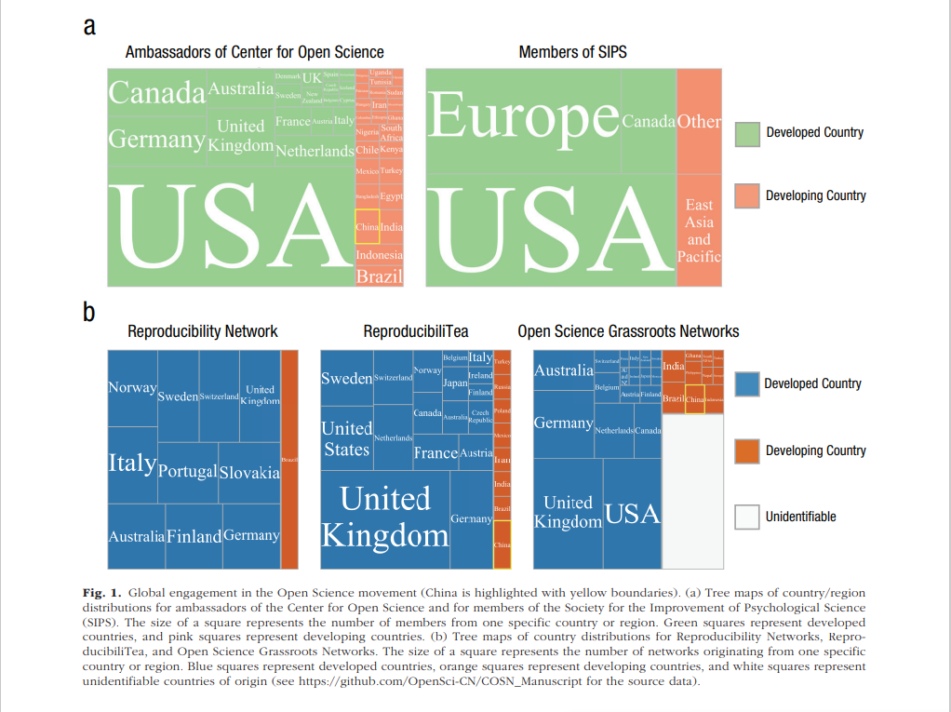

引自Jin et al., (2023) AMPPS; doi: 10.1177/25152459221144986

作为全球最大的发展中国家和联合国成员，中国对此高度支持，不断推动政策实施和学术讨论。中国科学数据银行、ChinaXiv等平台的快速发展，杨卫院士等在国内外期刊上发表的开放科学倡议文章，以及中科院心理所图书馆联合各心理学期刊发表的《开放科学苏州倡议》，都见证了中国学者在开放科学领域的积极实践和尝试。

但我们怎样在全球开放科学舞台上发挥更大作用？我们的研究者在开放科学实践中遇到了哪些挑战和机遇？

**关于本次调查**

为回答上述的问题，开放科学中文社区（COSN）、ChinaXiv、中科院心理所图书馆等多个支持开放科学的单位与组织，联合发起了本次问卷调查（欢迎其他学术公众号的加入，大家一起让这个问卷被更多同行看到！）。

**您的参与不仅是对科学进步的贡献，更是在塑造我们国家在全球科学共识中的角色。每一份填写的问卷都是对开放科学重要性的认可，也可能会对未来科研政策产生积极影响**！

**谁适合参与我们的调查**

我们的调查面向所有在中国高校从事研究工作的研究者（包括教师、博士后和研究生），包括港澳台地区的高校/研究机构。不论您来自哪一学科领域，或处于何种研究阶段，我们均诚挚邀请您参与本次调查。

**如何参与？**

**填写方式：**1.扫下图中的二维码填写

2.点击“阅读原文”填写

**奖励：**您花10 多分钟填写一份有效数据，**我们COSN将向腾讯公益的“为困境抑郁女孩推窗”项目（募捐方案备案号：5332000050917103XBA23003）捐款0.5元。填写问卷为家境经济困难的抑郁症休学生和家长提供公益帮助！**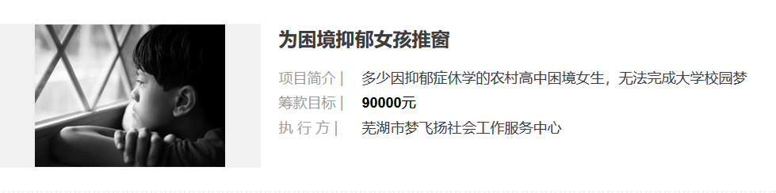

募捐项目官网：<https://gongyi.qq.com/succor/detail.htm?id=241382>

**调查发起人：**COSN开放科学调查小组；

**联系人：**胡传鹏（南京师范大学心理学院教授）

**联系邮箱：**[hcp4715@hotmail.com](mailto:hcp4715@hotmail.com); [hu.chuan-peng@nnu.edu.cn](mailto:hu.chuan-peng@nnu.edu.cn)

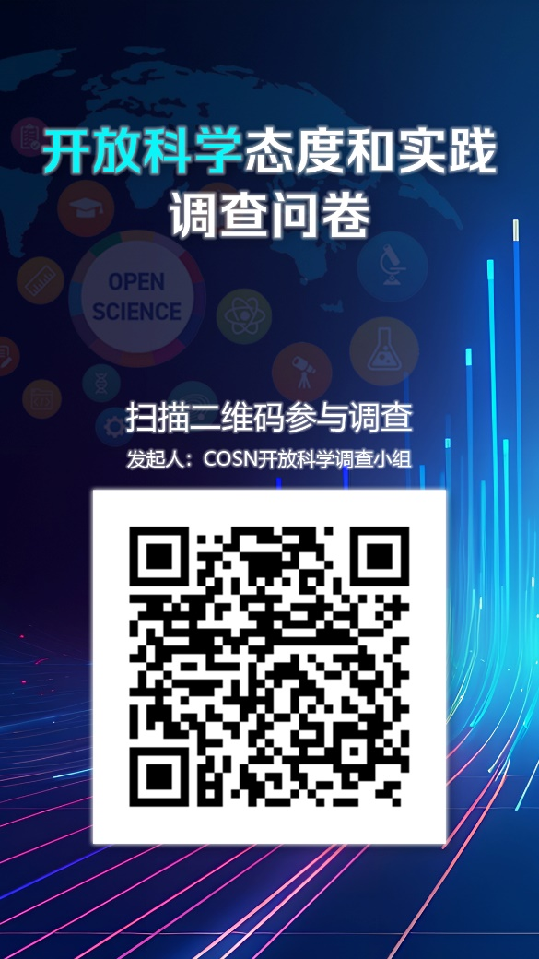

阅读原文（原文链接）：

https://shenzhenshss.au1.qualtrics.com/jfe/form/SV_8ldviuqSXtllUzQ